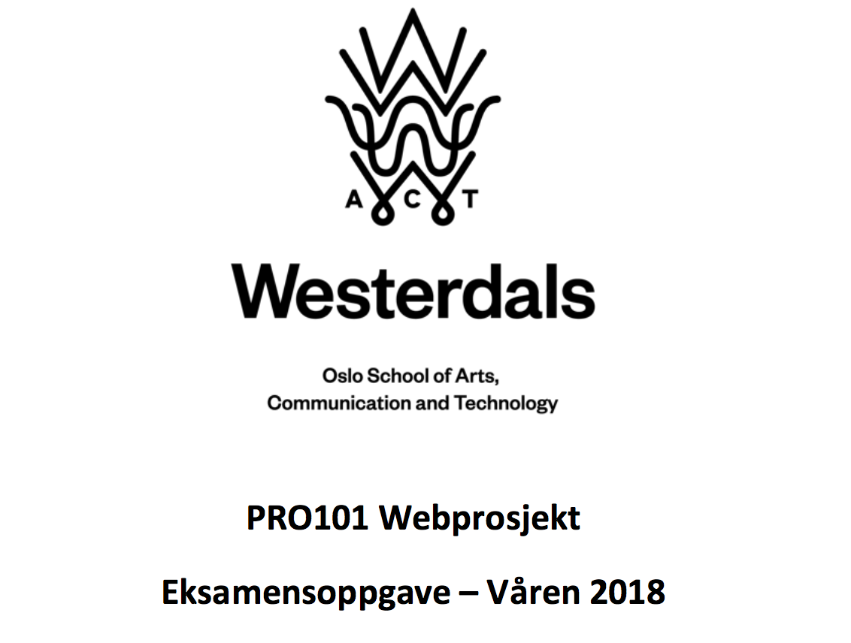

|  |  |
| --- | --- |
| **Innleveringsdato:** |  |
| **Antall sider:** |  |
| **Antall ord:** |  |
| **Gruppenummer:** |  |
| **Studentnavn:** | **Studentnummer:** |
| **Sanna Diana Tomren** | **704871** |
| **Olav Klynderud Sundfør** | **705020** |
| **Ina Wilhelmsen** | **705012** |
| **Safet Zahirovic** | **704882** |
| **Richard W. Zacho** | **704859** |
| **Thomas Schack Stureson** | **705013** |
| **Studentene bekrefter at de har gjort seg kjent med, og fulgt, retningslinjer for intellektuell redelighet.** | |

**Innhold:**

1. Forord............................................................................................................................S: 3.
2. Presentasjon av problemstillingen samt oppgavetekst...................................................S.
3. Beskrivelse av Ide og konseptløsningen.......................................................................... S.
4. Beskrivelse av benyttet utviklingsmetode Kanban.......................................................... S.

**4.1** Positive og negative erfaringer ved benyttet utviklingsmetode............................... S.

**4.2** Link til video vedr. Støtteverktøy for bruk av Kanban............................................... S.

1. Beskrivelse av prototypen................................................................................................S.

**5.1** Skisse av prototype og link til originale klikkbar type................................................ S.

1. Oversikt over benyttet themes, widgets og plugins i Wordpress. ................................. S.

**6.1** Egenprodusert themes, widgets og plugins.............................................................. S.

**6.2** Andre tilpasninger ..................................................................................................... S.

1. Beskrivelse av markedsundersøkelse, brukertesting og resultat.................................... S.

**7.1** Markedsundersøkelse og resultat............................................................................. S.

**7.2** Prototype testing og resultat av testingen ............................................................... S.

**7.3** Betaversjon testing og resultat av testingen............................................................. S.

1. Beskrivelse av hvordan målgruppens behov og interesser ble ivaretatt i løsningen..... S.

**8.1** Brukskvalitet (Usability), design prinsipper, universell utforming, innhold/tjenester og designvalg/ visuelt utrykk mm.. ................................................................................. S.

1. Dokumentasjon av Contributors-graf, logg av Git-historikk. ......................................... S.
2. Kildeliste ...........................................................................................................................S.
3. ***Forord:***

Denne rapporten markerer slutten på et lærerikt semester med faget PRO101 Webprosjekt ved Westerdals Oslo Act. Eksamensoppgave har ført til noen lærerike og inspirerende uker, hvor vi sammen i gruppen har lært hverandre å kjenne samt fordypet oss i faget. Det har vert en fin tid til å tilegne seg en mengde ny kunnskap, og lært seg selv bedre å kjenne, som er vell så viktig for videre utdanning.

Vi ønsker å takke våres forelesere Sturla Bakke, Thomas Sandnes, Hanne Sørum og Per Lauvås, for et semester hvor de har delt av sin kunnskap og veiledet oss igjennom tykt og tynt.

* Med vennlig hilsener Sanna Diana Tomren, Olav Klynderud Sundfør, Ina Wilhelmsen, Safet Zahirovic, Richard W. Zacho, Thomas Schack Stureson.

1. ***Presentasjon av problemstilling samt oppgavetekst:***

Westerdals Oslo ACT og Høyskolen Kristiania skal fusjoneres.

Etterhvert vil kanskje fag sammenslås, og enkeltfag vil muligens kunne få studenter fra ulike emner på tvers av hvilket campus studentene går på. Lag et nettsted som viser hvor de ulike campusene befinner seg.

Lag en tjeneste som viser hvordan man kjapt kommer seg mellom campusene, og hva som befinner seg i nærmiljøene hvor de befinner seg.

Hvilke gater er smartest å gå?

Hvilke trikkelinjer og busser er kjappest?

Og hvilke butikker, caféer og andre tilbud finnes i nærheten? Velg ett av campusene til denne delen av nettstedet.

Aller først: diskuter målgruppen, behov, ønsker, og kanskje noe målgruppen ikke tenker over at de kunne trenge. Noe “unikt” nytt ved en slik “akademisk” nettjeneste. Diskuter mulige visuelle designvalg og teknologiske løsninger.

1. **Bes*krivelse av Ide og konseptløsningen:***
2. ***Beskrivelse av benyttet utviklingsmetode Kanban:***
   1. **Positive og negative erfaringer ved benyttet utviklingsmetode**
   2. **Link til video vedr. Støtteverktøy for bruk av Kanban**
3. ***Beskrivelse av prototypen:***

Med utgangspunkt i eksamensoppgaven samt markedsundersøkelsen vi gjennomførte la dette grunnlaget for produksjonen av første prototype og dens innhold. Les mer om markedsundersøkelsen og resultatene i punkt 6.1 i denne rapporten.

Felles for både web-versjonen og mobilversjonens designvalg er at de tar utgangspunkt i Designmanual for Høyskolen Kristiania [1]. Se skisser samt lenke til klikkbar prototype i punkt 4.1.

**Prototype av web-versjonen**:

Hovedsiden gir deg oversikt over alle campusene under Høyskolen Kristiania og hvilke institutter som er ved skolen. Ved å hovere over de forskjellige instituttene gis det en oversikt over studieretninger under instituttet. Ved å klikke på en av de sorte boksene hvor campus navn og dens åpningstider står oppført samt adresse, får du presentert utvidet informasjon om dette campuset. Utvidet informasjon som interne åpningstider, som kantine, cafe-bar, bemannet service-senter, bibliotek og informasjonsdisk utafra hva hvert campus tilbyr. Pluss tilgjengelig informasjon om hva som befinner seg i nærområde av campuset som nærbutikker, treningssenter og bysykkel stativ. I den utvidede informasjonen er det også en karttjeneste tilgjengelig slik bruker letter kan manøvrere seg til/fra og imellom campusene, og i nærområdet for å finne frem til de forskjellige campusene samt butikker og treningssenter. Ved å skifte mellom campusene kan den øvre menyen som kommer opp ved å trykke seg inn på et gitt campus benyttes, og ved å lukke informasjonen er det et kryss i høyre hjørne av oversiktsvinduet.

**Prototype av mobil-versjonen**:

Bygger på samme logikken som i web-versjonen hvor de forskjellige boksene som representerer campusene er klikkbare. Ved å klikke seg inn på et campus blir det oppgitt byggets åpningstider og valg om hvilket utdypede informasjon du ønsker videre å få oppgitt. Informasjon som fasiliteter i nærområdet, interne åpningstider og en vis meg vei knapp som tar deg til den innebyggede karttjenesten. I venstre hjørnet ved logoen er det en tilbakeknapp/ en pil mens i høyre hjørnet en hamburger meny som gjør det lettere å manøvrere seg mellom campusvalgene.

* 1. **Skisse av prototype og link til originale klikkbar type**

**Web versjonen:**

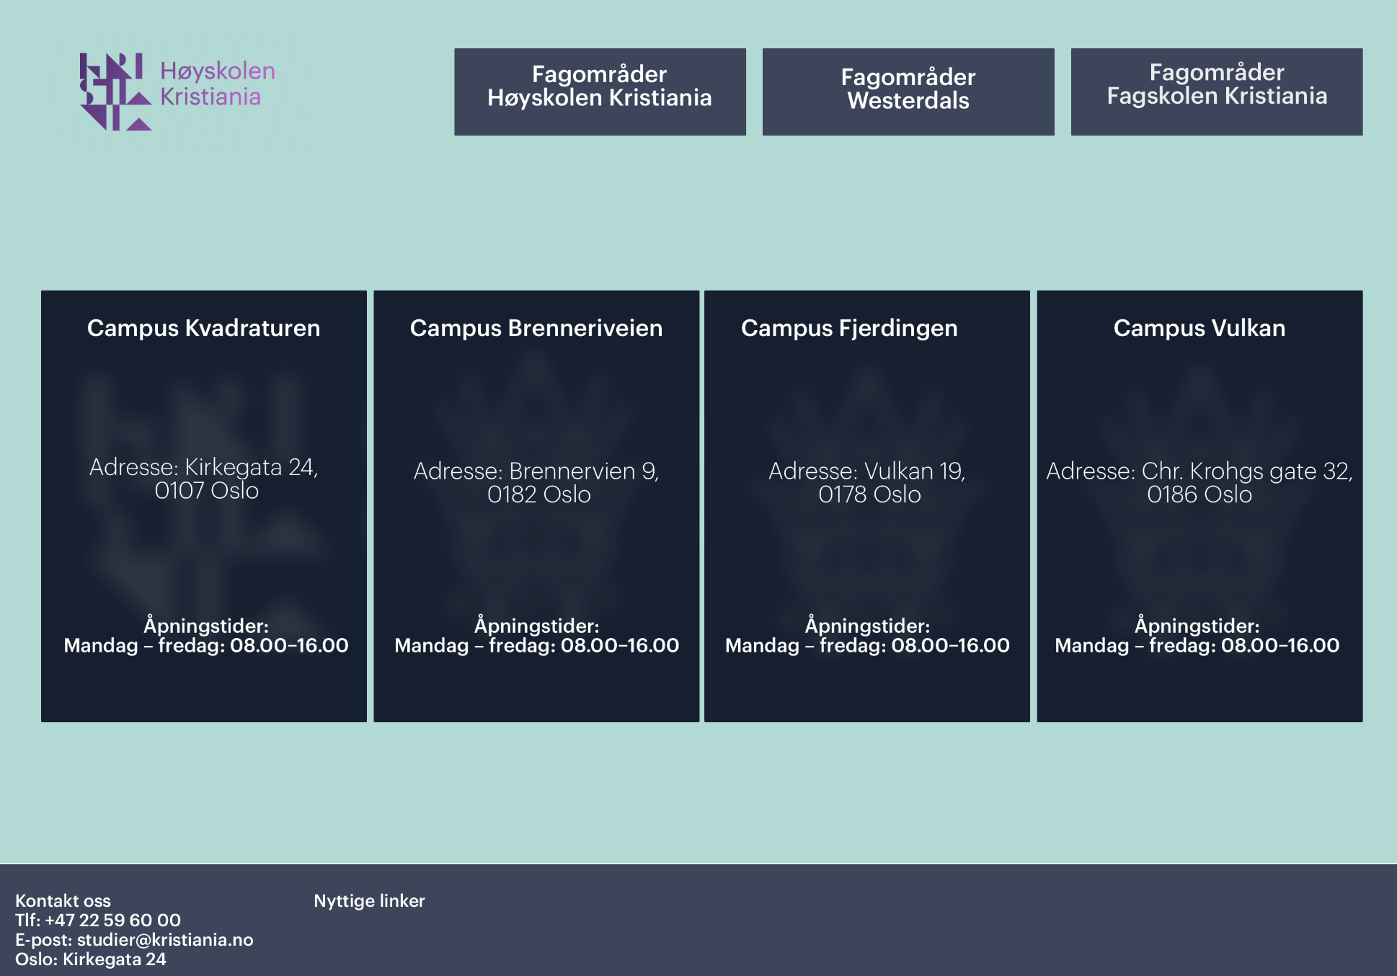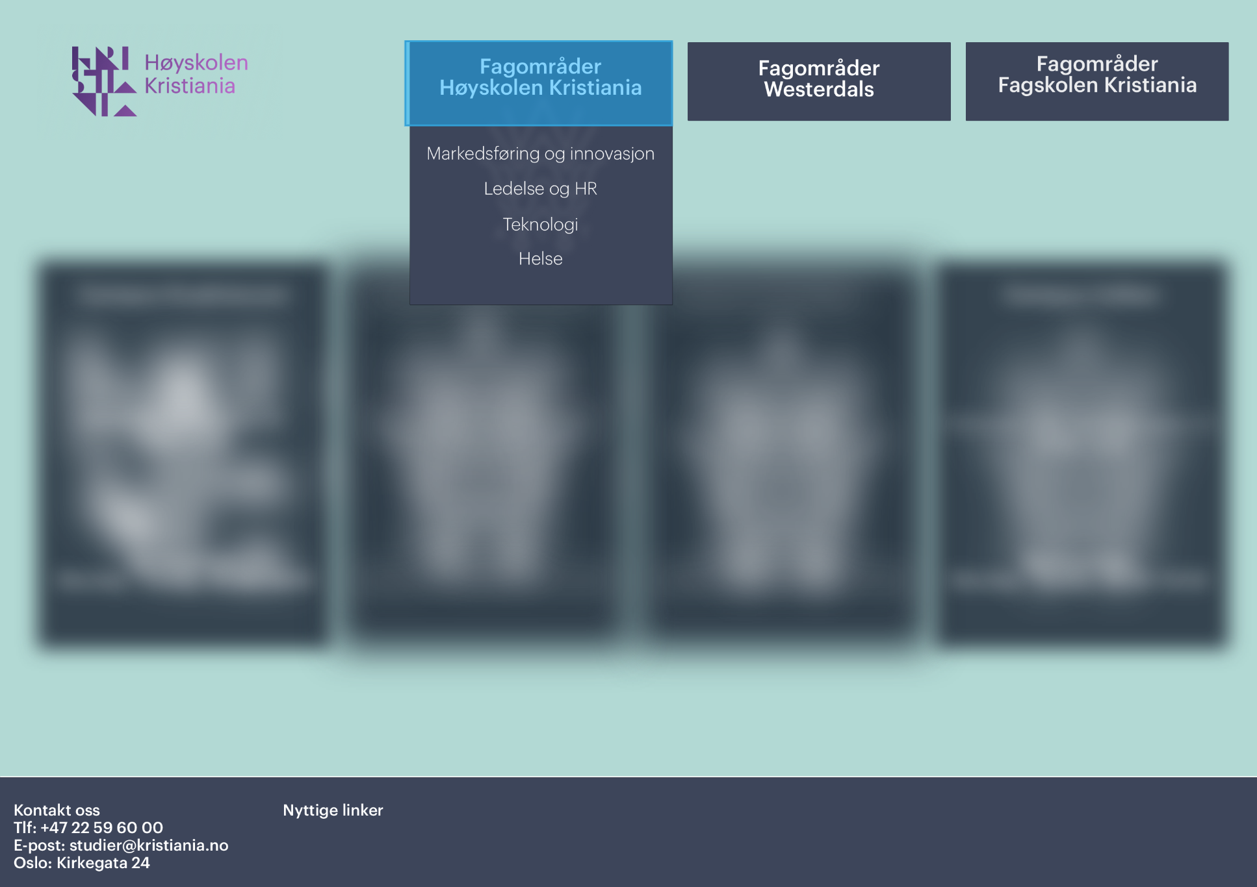

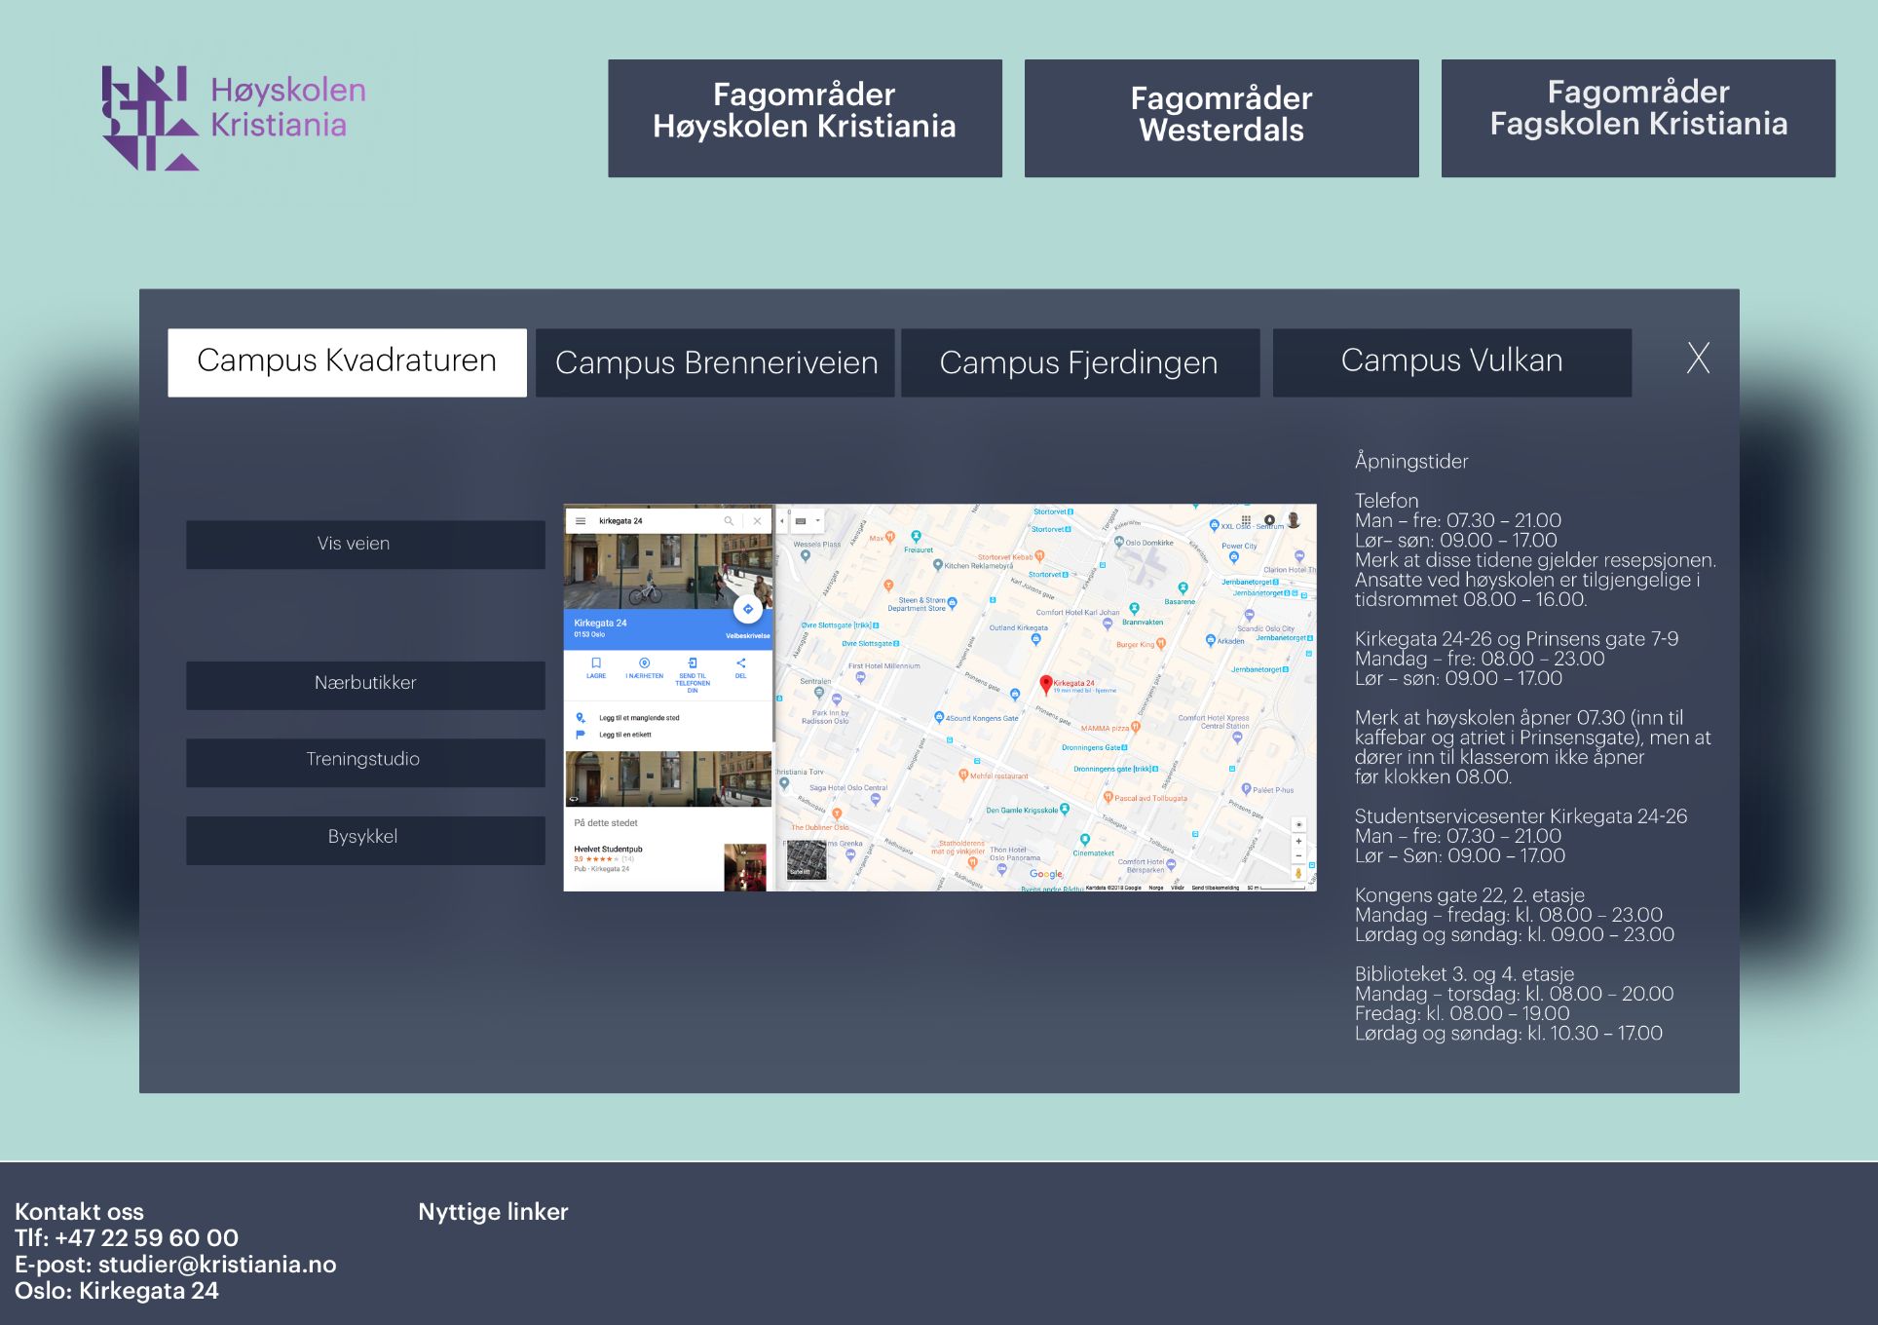

[**https://projects.invisionapp.com/share/G6GWZERUQHA#/screens**](https://projects.invisionapp.com/share/G6GWZERUQHA#/screens)

**Mobil Versjonen:**

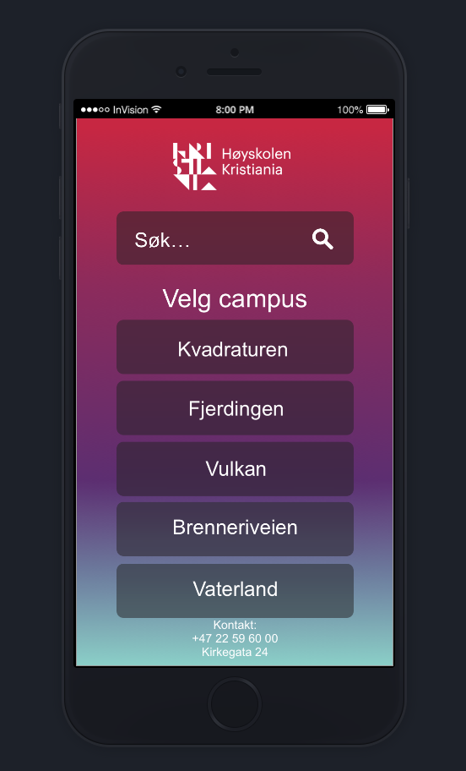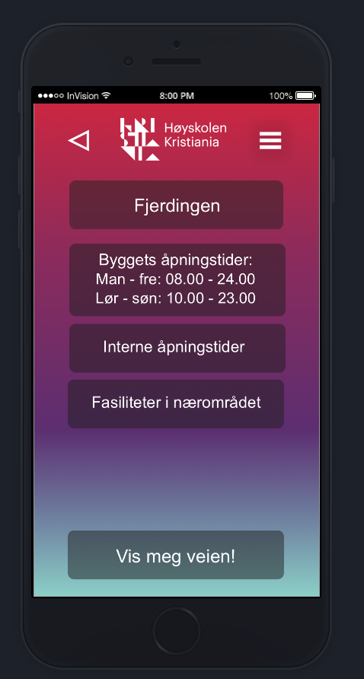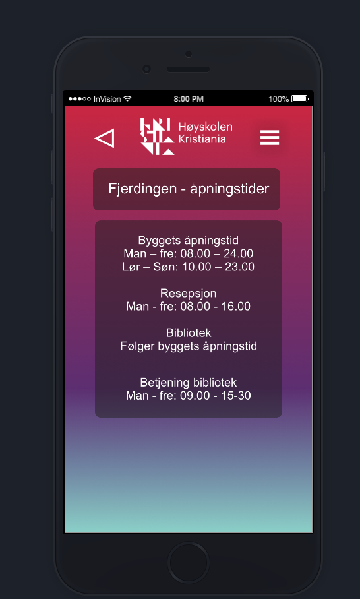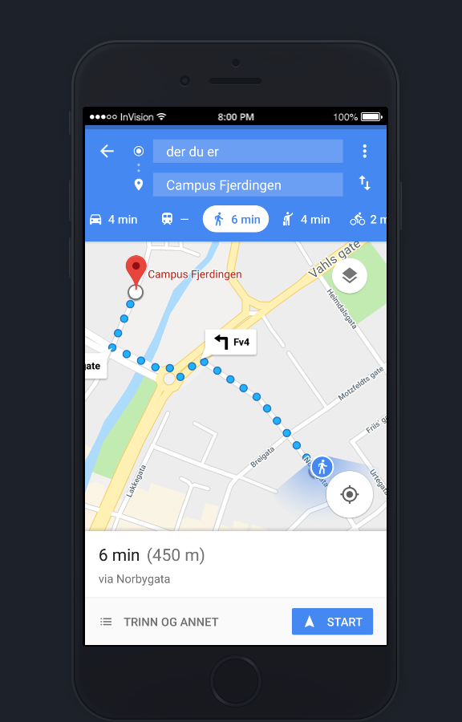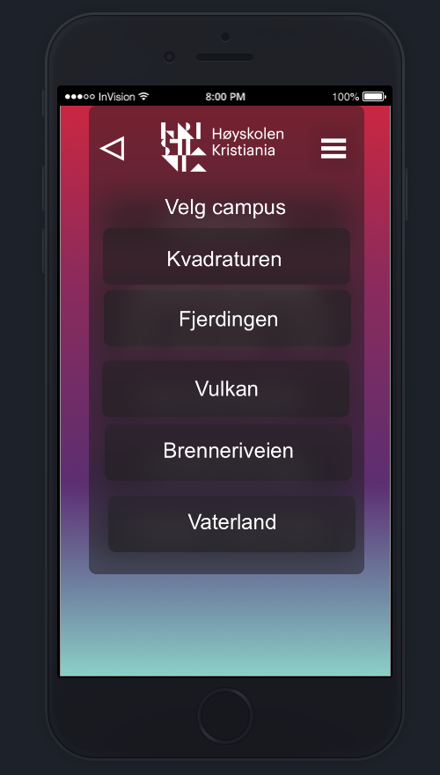

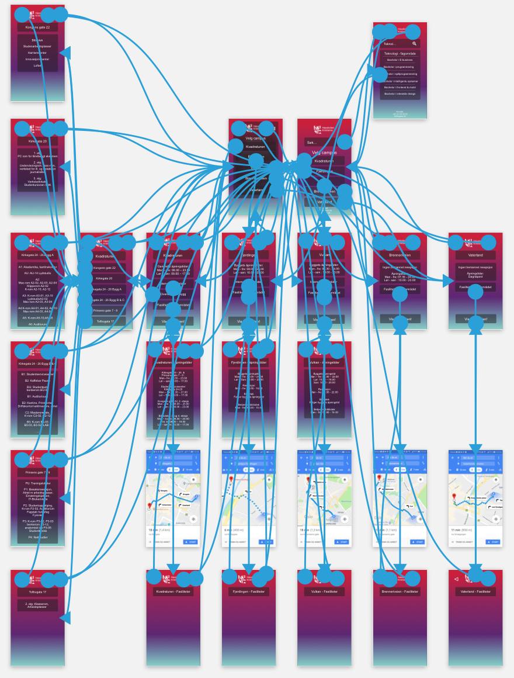

[**https://projects.invisionapp.com/share/M2GWYFHN69Y#/screens/291310121_Startskjem**](https://projects.invisionapp.com/share/M2GWYFHN69Y#/screens/291310121_Startskjem)

1. ***Oversikt over benyttet themes, widgets og plugins i Wordpress.***

**6.1 Egenprodusert themes, widgets og plugins**

**6.2 Andre tilpasninger**

1. ***Beskrivelse av brukertesting og resultat.***

**7.1 Markedsundersøkelse og resultat:**

**Hypotese:** Målgruppen våres er elever, de har dårlig kunnskap om hvor alle campusene til skolene som skal sammenslås ligger. Så derfor har de behov får veibeskrivelse til/fra og mellom campusene. De ønsker kunnskap om når de forskjellige skolebyggene er åpne, når personalet på skolen er tilgjengelig, og hvor nærmeste nærbutikk ligger for å kunne kjøpe inn mat som de i løpet av dagen har behov for.

**Undersøkelse:**

Vi utformet og sendte ut en undersøkelse rettet mot målgruppen vår, med bakgrunn i problemstillingen og oppgaveteksten. Det var viktig for oss å avdekke om hypotesen vår stemte og at vi dermed kunne dekke reelle behov og ønsker hos målgruppen. Vi tok i bruk en kvantitativ markedsundersøkelse i form av å sende ut et spørreskjema. Vi stilte spørsmål som enten bekreftet eller avkreftet våres hypotese.

**Resultat:**

Vi skal lage en web-applikasjon som gir deg oversikt over skolen sine campuser samt nærmiljøet rundt. Vi lurer på hva du ville ha satt pris på i en sik applikasjon.

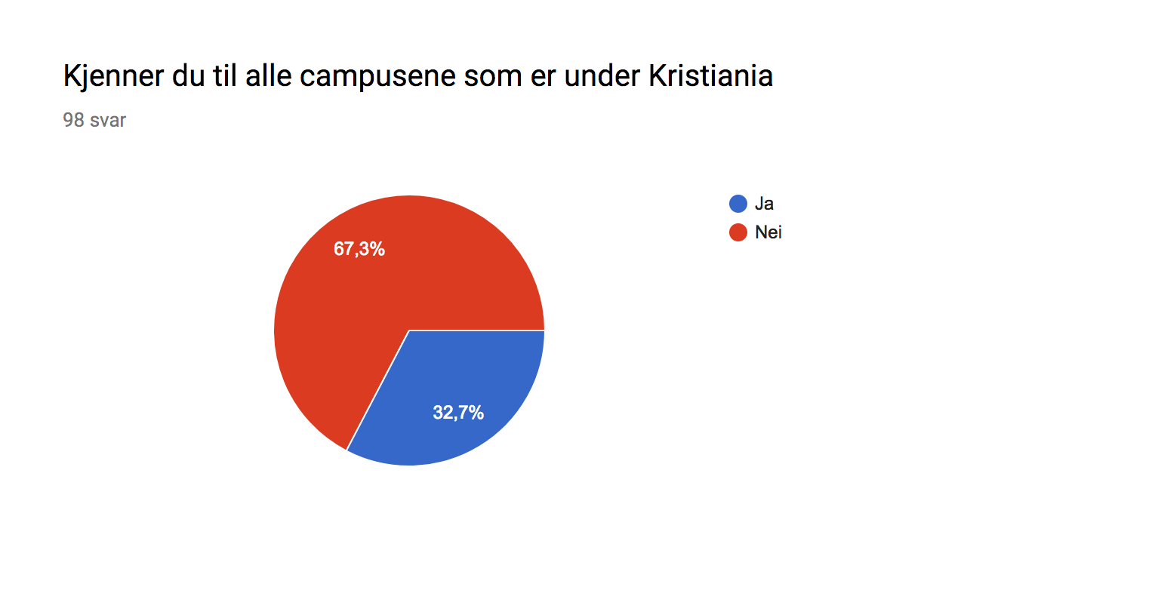

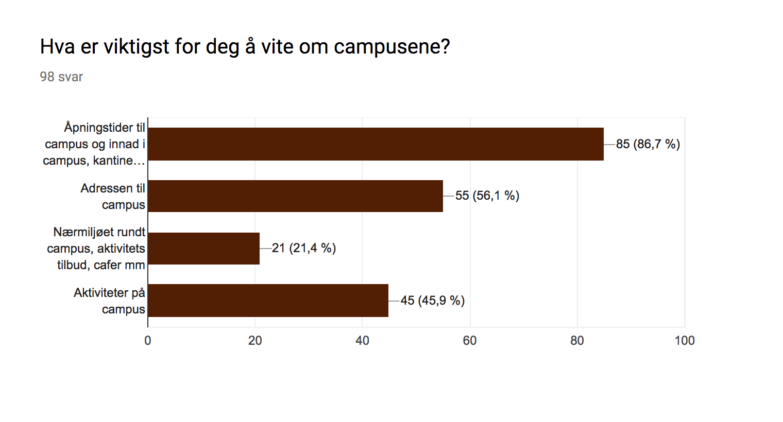

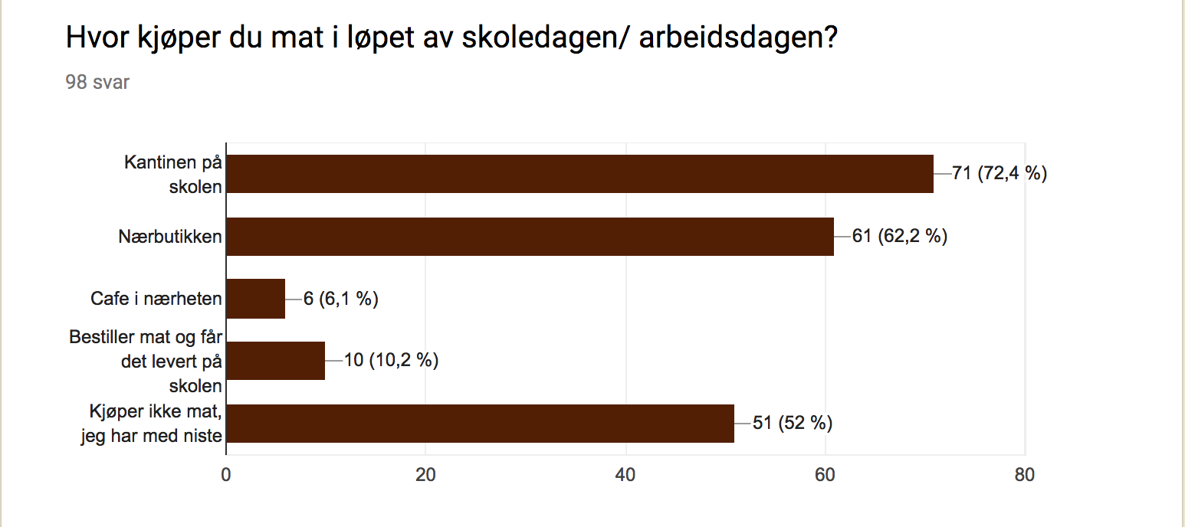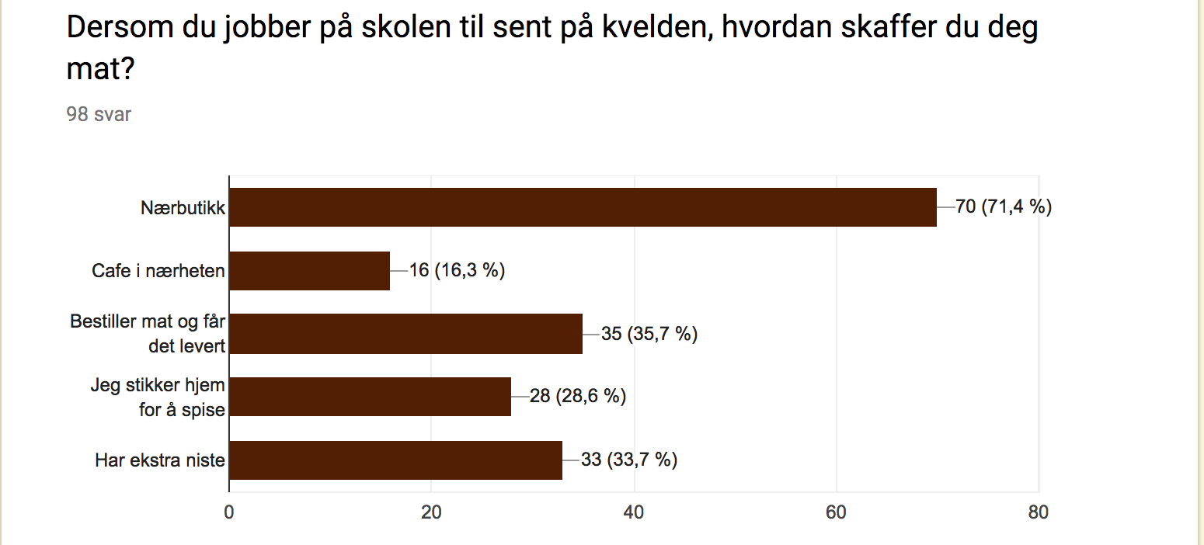

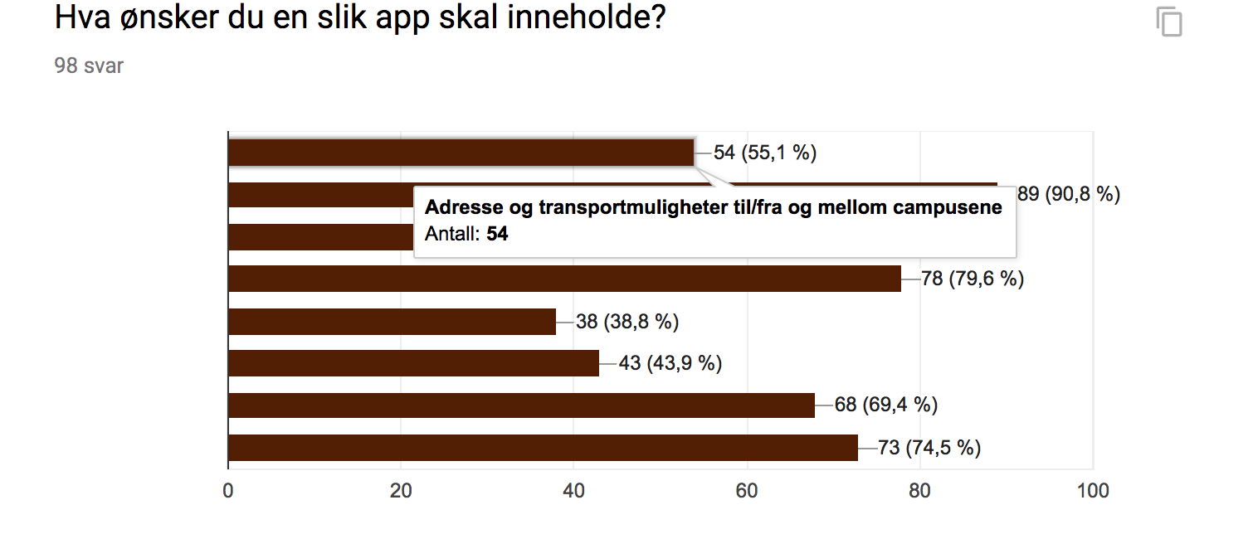

Med dette ser vi en første bekreftelse på hypotesen vår, ut i fra 98 tilbakemeldinger.

**7.2 Prototype testing og resultat:**

Testing av prototype ble utført ved kvalitativ testing i form av observasjon og intervju. Vi fordelte oss i par og gikk til tre forskjellige campuser, utførte testen på tilsammen 15 forskjellige elever fra ulike studieretninger. Hvor den ene bisto med å intervjue, og den andre noterte, observerte og tilføyde informasjon om noe skulle mangle eller være uklart. Vi hadde på forhånd utformet en mal som alle parene fulgte, dette for å kunne samle inn så presis data som mulig. Malen bidro til at vi opererte med tilnærmet utgangspunkt, på kryss og tvers av campuser og personligheter.

**Resultat:**

Brukervennlighet med utgangspunkt i de 5 kvalitetskomponentene:

Hensikten kom godt frem i form av informasjonen som ble presentert, både på web og mobil.  
Av alle 15 brukere som testet prototypen gav de klar tilbakemelding på at hensikten var helt klar, å gi oversikt over alle campusene under skolene som nå blir til en og samme skole.

|  |  |  |
| --- | --- | --- |
| **Web løsning** | Positivt | Negativt |
| Learnability: |  | Vanskelig for bruker å forstå logikken i hvordan å kunne manøvrere seg på siden.   * Forvirrende med «hover» effekten øverst, hvor heller en klikkbar meny var forventet. * De sorte boksene var ikke logisk å trykke på, redundans i informasjon * Forvirring når de fikk klikket seg inn på campus og ustrukturert informasjon ble presentert.   Eksempel:  - Usikker på om treningssenteret var innad i campus  - Åpningstidene og mange forskjellige adresser under en og samme campus (kvadraturen). Ble presentert som uorganisert oppramsing uten forklaring eller logikk for de som ikke allerede er kjent med kvadraturen. |
| Memorability: |  | Logikken kommuniserer en annen enn den faktiske funksjonalitet, dette er vanskelig å huske på. (Hover effekt, uten klikkbar meny) |
| Errors: |  | For mange feil som oppsto under brukertesting, men de er lett å justere. |
| Satisfaction: | Når de etterhvert forsto gangen i den, var de veldig fornøyd med hva siden kunne tilby, spesielt by-sykkel tilbudet. |  |
| Efficiency: | Få klikk for å benytte seg av hensikten til appen |  |

|  |  |  |
| --- | --- | --- |
| **Mobil løsning** | Positivt | Negativt |
| Learnability: | God logikk med konkret informasjon |  |
| Memorability: | Lett å forstå og lett å bruke |  |
| Errors: |  | Mangler informasjon som desktop leverer, samt noen knapper uten funksjon og misvisende info. |
| Satisfaction: | Meget fornøyd og tilfredsstilt med både funksjon og design |  |
| Efficiency : | Få klikk for å benytte seg av hensikten til appen |  |

**Notat:** Web og mobil må synkroniseres i større grad i form av bedre assosiativt informasjonsarkitekturen og informasjonstilbud.

Kommer frem i intervjuet at flere brukere har et ønske om en eventkalender/ aktivitetskalender, samt oversikt over kommende aktiviteter på hver campus. Dette var også noe vi så i spørreundersøkelsen at det var ønske om en oversikt over aktiviteter på campusene.

* 1. **Betaversjon testing og resultat av testingen:**

1. ***Beskrivelse av hvordan målgruppens behov og interesser ble ivaretatt i løsningen.***

**8.1 Brukskvalitet (Usability), design prinsipper, universell utforming, innhold/tjenester og designvalg/ visuelt utrykk.**

**Brukskvalitet:** hierarkisk informasjonsarkitektur med assosiativ organisering, som er lett å lære, huske og forstå, med færrest mulig klikk.

**Design prinsipper:** Intuitiv ved at vi benytter kjente symbolers om en hamburgermeny, en tilbake pil, kryss for å lukke sider.

**Universell utforming:**

**Innhold/tjenester:** Igjennom våre flere former for brukertesting har allerede en mengde av reelle brukere fått utrykket ønsker og behov de har til et slikt produkt. Dette har vi vektlagt og tilpasses oss etter, ved å gjøre noen endringer i produktet basert på funnene vi har gjort igjennom testingen, slik at brukerne best mulig blir i varetatt.

**Designvalg/ visuelt utrykk:** Med utgangspunkt i Designmanual for Høyskolen Kristiania vil vår applikasjon ha en nær relasjon til andre merkevareprodukter fra høyskolen. Dette fører til at produktet oppleves som kjent for brukerne som allerede har et inntrykk og bekjentskap til skolen.

1. ***Dokumentasjon av Contributors-graf, logg av Git-historikk.***
2. ***Kildeliste:***

http://designmanual.kristiania.no/

1. http://designmanual.kristiania.no/